Государственная интегрированная информационная система управления общественными финансами «Электронный бюджет»

Подсистема управления оплатой труда

Инструкция по загрузке договоров гражданско-правового характера для пользователя с ролью «Специалист ГПД»

Содержание
Содержание 2
1. Загрузка пакетов по Гражданско-правовым договорам (далее - ГПД). 3
2. Обработка файла «Физические лица – исходные» и создание данных по формуляру «Персональные сведения физических лиц»: 4
3. Обработка файла «Договоры – исходные» и создание договоров ГП по данным формуляра «Пакет Гражданско-правовых договоров» 7
4. Обработка файла «Акты - исходные» и создание актов по ГПД по данным формуляра «Пакет актов по Гражданско-правовым договорам» 10
5. Обработка файла «Физические лица – корректировка» и изменение данных по данным формуляра «Персональные сведения физических лиц» 13
6. Обработка файла «Договоры – аннулирование» и аннулирование договоров ГП по данным формуляра «Пакет гражданско-правовых договоров» 16

Данная инструкция описывает процесс загрузки данных по договорам гражданско-правового характера.

Загрузка пакетов по Гражданско-правовым договорам (далее - ГПД).
Для загрузки пакетов необходимо:
  - Перейти в подсистему Информационное взаимодействие – Сервис «Загрузка пакетов по Гражданско-правовым договорам» (см. Рис.1).
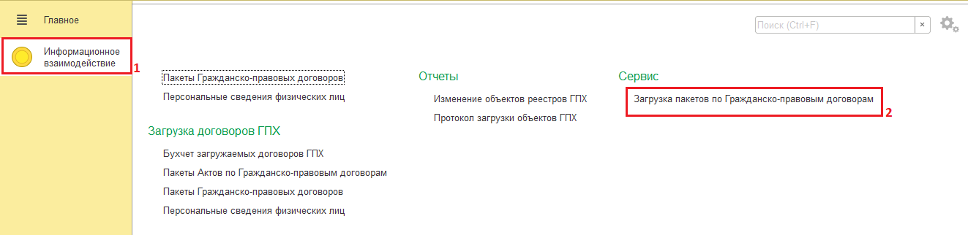
Рис.1

  - В открывшейся форме (см. Рис.2):
  - По кнопке «Выбрать файл» указать путь к архиву пакета гражданско-правовых договоров, данные по которому необходимо загрузить.
  - В поле «Текущий файл» указать данные, которые необходимо обработать.
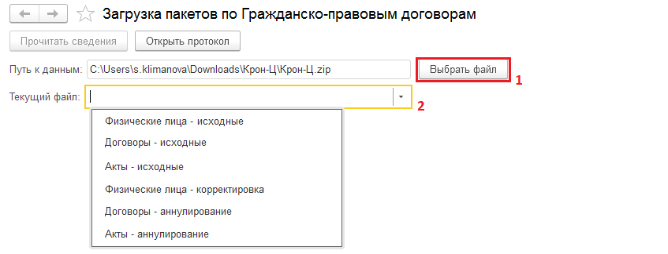
Рис.2

Обработка файла «Физические лица – исходные» и создание данных по формуляру «Персональные сведения физических лиц»:

  - При указании текущего файла «Физические лица - исходные» на форме (см. Рис.3):
- отразятся данные по учреждению – выгружены из пакета.
- отразятся данные пакета – выгружены из пакета, с типом данных и видом обрабатываемых данных.
- для отображения данных по физическим лицам нажать «Прочитать сведения»
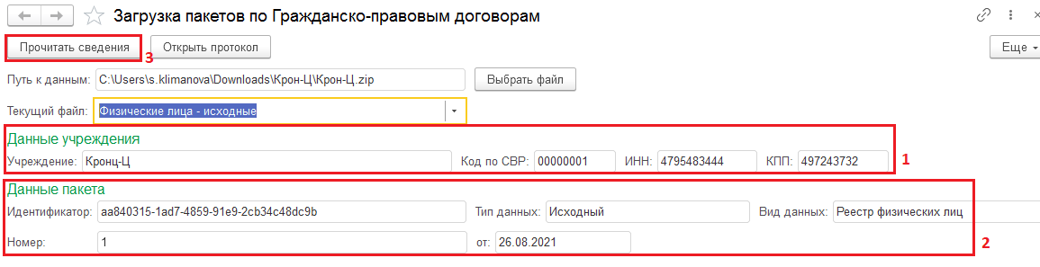
Рис.3

- На форме в табличной части «Физические лица» отражены персональные данные физических лиц из пакета (см. Рис.4).
- Для создания формуляра «Персональные сведения физических лиц», в который загрузятся данные пакета, нажать на кнопку «Загрузить данные».
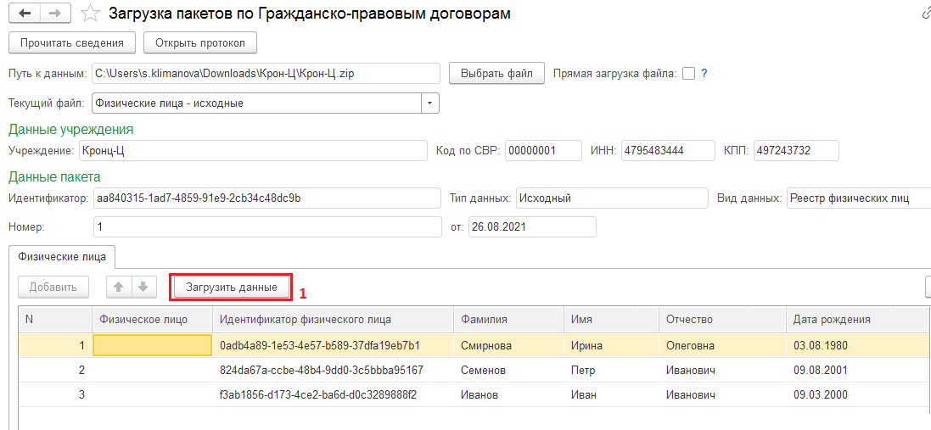
Рис.4

  - При выполнении см. п.3.1.3, п.3.2.1, если в пакете будут обнаружены ошибки, то дополнительно сформируется «Протокол проверки объектов (ГПД)» (см. Рис.5). по физическим лицам, по которым обнаружены ошибки.
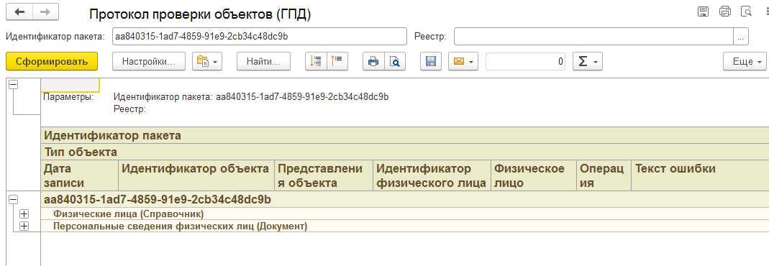
Рис.5
Внимание! Загрузка персональных данных физических лиц в формуляр «Персональные сведения физических лиц» возможна только по строкам, не содержащим ошибки.
  - После успешного выполнения п.3.2.1 автоматически будет сформирован и открыт формуляр «Персональные сведений физических лиц» (см. Рис.6).
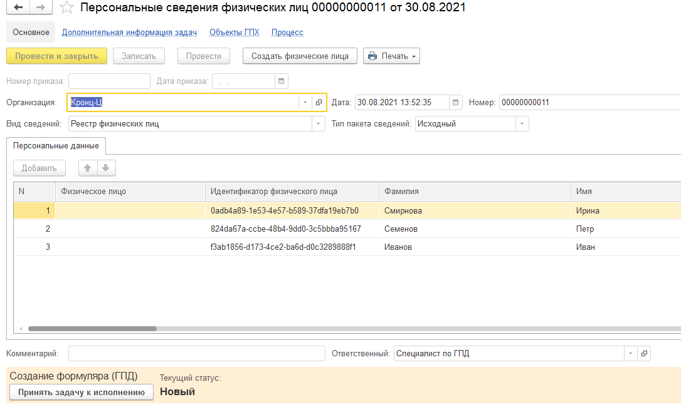
Рис.6

  - Необходимо нажать «Принять задачу к исполнению».
  - Нажать «Подписать». Будут подписаны загружаемые данные.
  - Нажать «Принять задачу к исполнению».
  - Нажать «Создать физические лица».
После нажатия данной кнопки включится счетчик прогресса выполнения задачи.
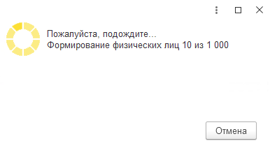
По итогу выполнения задачи, будут созданы физические лица на основании данных формуляра «Персональные данные физических лиц».
  - Нажать «Зарегистрировать», формуляр переходит в статус «Зарегистрирован». (см. Рис.7).
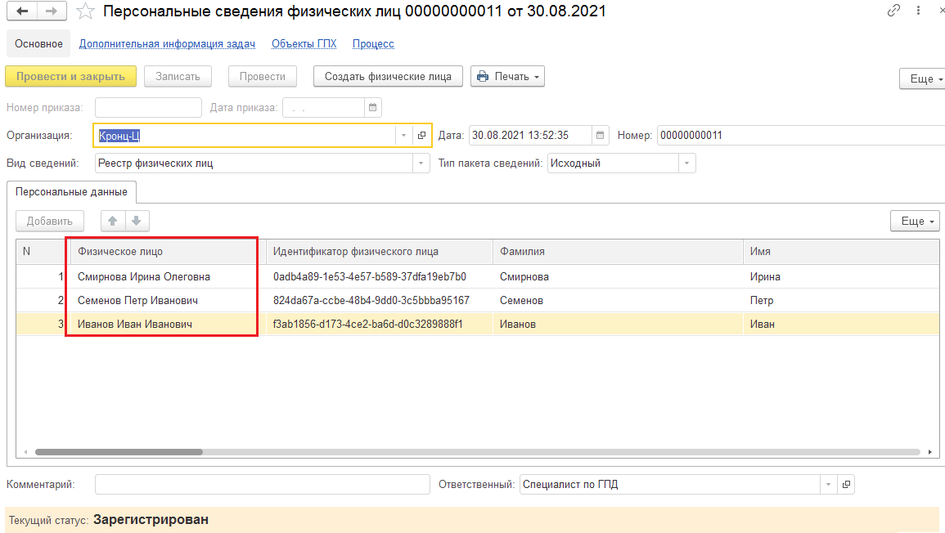
Рис.7

  - Для вывода информации по загруженным данным необходимо нажать «Печать», выбрать «Сведения реестра».

Обработка файла «Договоры – исходные» и создание договоров ГП по данным формуляра «Пакет Гражданско-правовых договоров»

  - При указании текущего файла «Договоры – исходные» на форме (см.Рис.8):
    - отразятся данные по учреждению – выгружены из пакета.
    - отразятся данные пакета – выгружены из пакета с типом данных и видом обрабатываемых данных.
    - для отображения данных по ГПД нажать «Прочитать сведения»
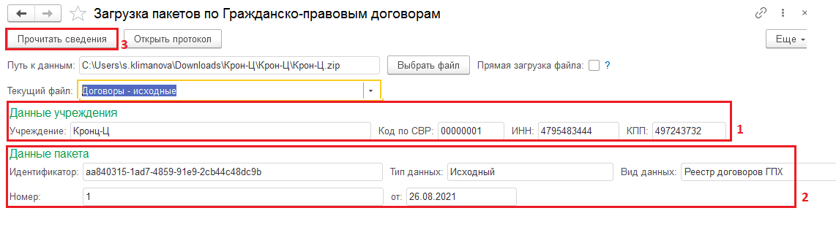
Рис.8

  - На форме в табличной части «Договоры (ГПД)» отражены данные по ГПД из пакета (см.Рис.9).
  - Для создания формуляра «Пакет Гражданско-правовых договоров», в который загрузятся данные пакета, нажать на кнопку «Загрузить договоры».
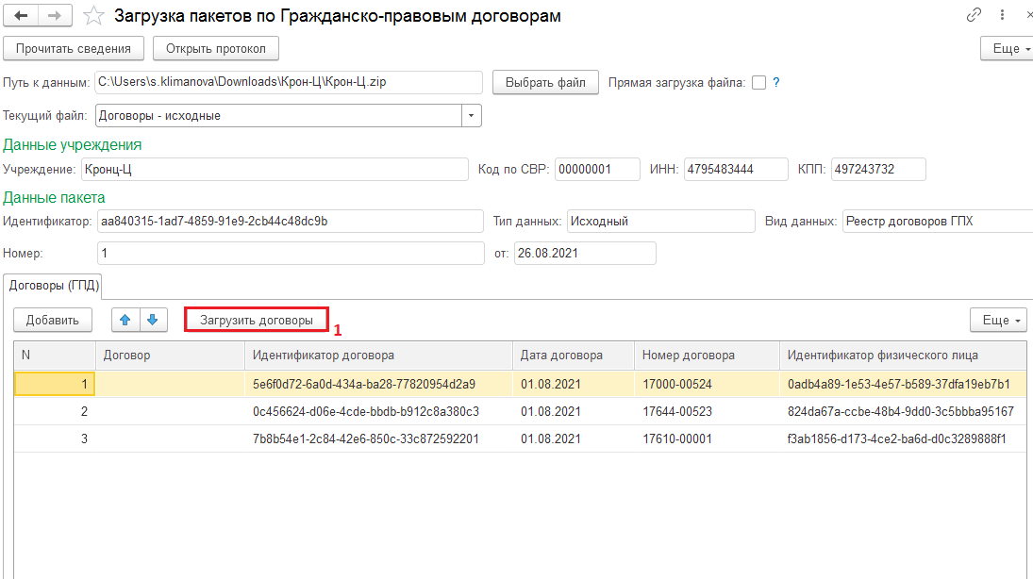
Рис.9

  - При выполнении см. п.4.1.3, п.4.2.1, если в пакете будут обнаружены ошибки, то дополнительно сформируется «Протокол проверки объектов (ГПД)» (см.Рис.10) по ГПД, по которым обнаружены ошибки.
Внимание! Загрузка ГПД в формуляр «Пакет Гражданско-правовых договоров» возможна только по строкам, не содержащим ошибки.
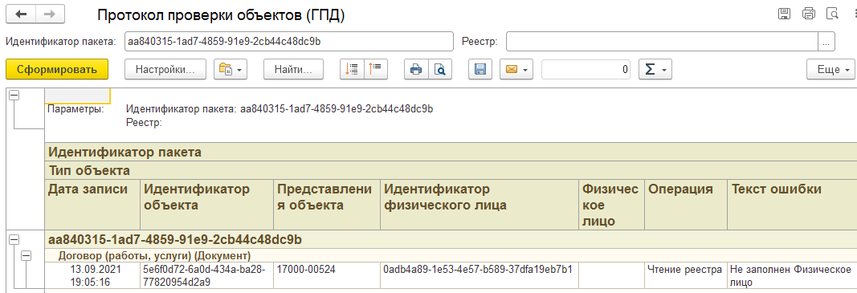
Рис.10

  - После успешного выполнения п.4.2.1 автоматически будет сформирован и открыт формуляр «Пакет гражданско-правовых договоров» (см.Рис.11).
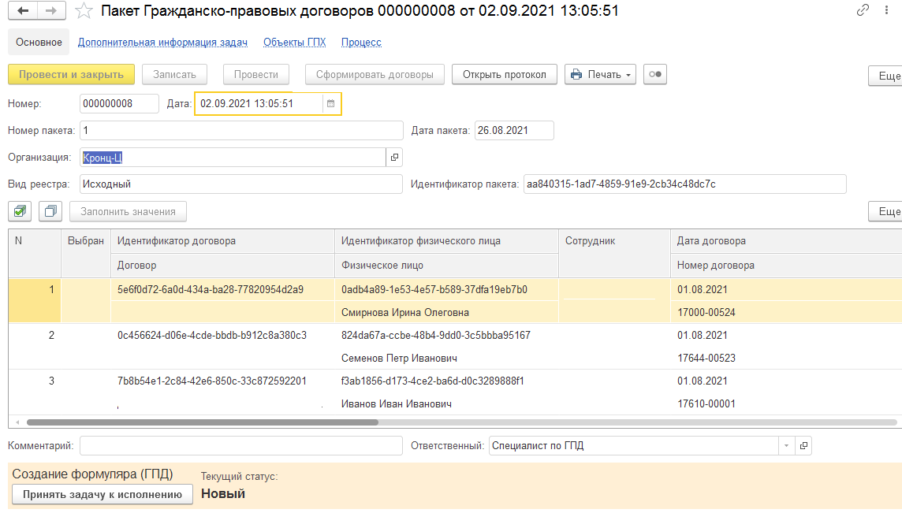
Рис.11

  - Необходимо нажать «Принять задачу к исполнению», затем - «Подписать». Будут подписаны загружаемые данные.
  - Нажать «Принять задачу к исполнению», нажать «Сформировать договоры», затем - «Зарегистрировать». Будут созданы ГПД на основании данных формуляра «Пакет Гражданско-правовых договоров», формуляр зарегистрирован (см. Рис.12).
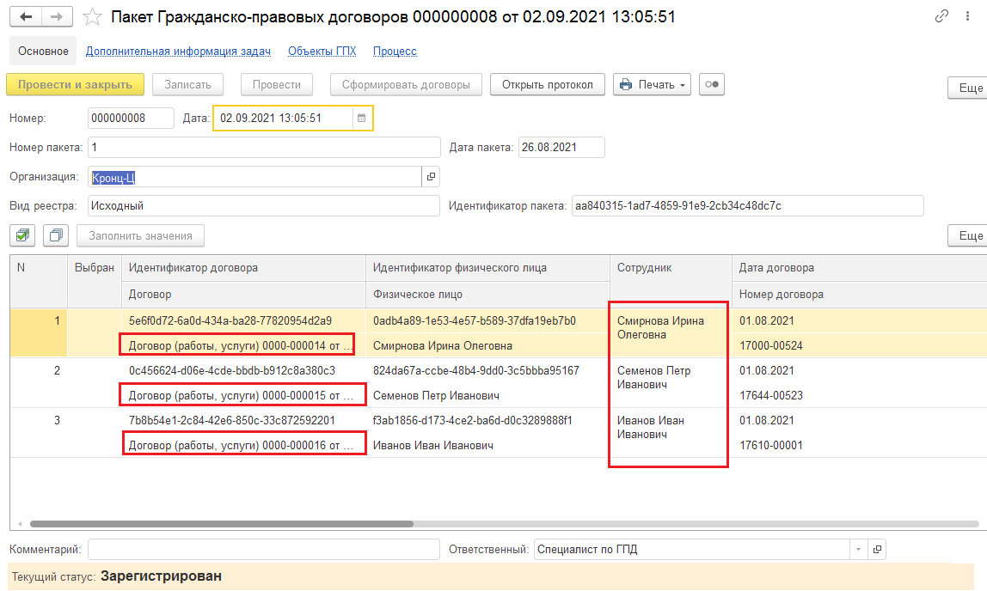
Рис.12

  - Для формирования отчета по загруженным данным необходимо нажать «Печать», выбрать «Сведения пакета».

Обработка файла «Акты - исходные» и создание актов по ГПД по данным формуляра «Пакет актов по Гражданско-правовым договорам»

  - При указании текущего файла «Акты - исходные» на форме (см. Рис.13):
    - отразятся данные по учреждению – выгружены из пакета.
    - отразятся данные пакета – выгружены из пакета с типом данных и видом обрабатываемых данных.
    - для отображения данных по актам ГПД нажать «Прочитать сведения».
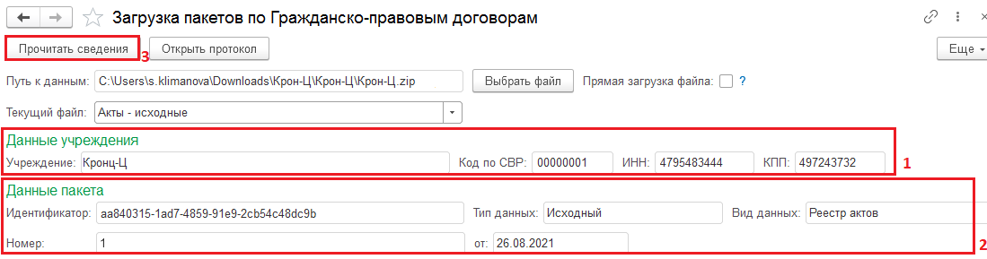
Рис.13

    - На форме в табличной части «Акт выполненных работ» отражены данные актов по ГПД из пакета (см. Рис.14).
  - Для создания формуляра «Пакет Гражданско-правовых договоров», в который загрузятся данные пакета, нажать на кнопку «Загрузить акты».
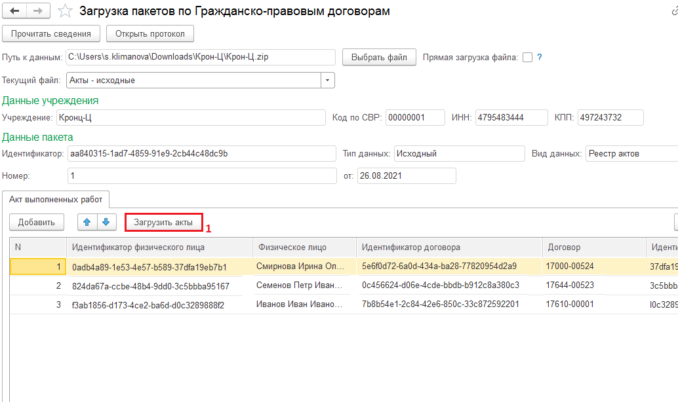
Рис.14

  - При выполнении см. п.5.1.3, п.5.2.1, если в пакете будут обнаружены ошибки, то дополнительно сформируется «Протокол проверки объектов (ГПД)» (см. Рис.15) по актам ГПД, по которым обнаружены ошибки.
Внимание! Загрузка актов по ГПД в формуляр «Пакет актов по Гражданско-правовым договорам» возможна только по строкам, не содержащим ошибки.
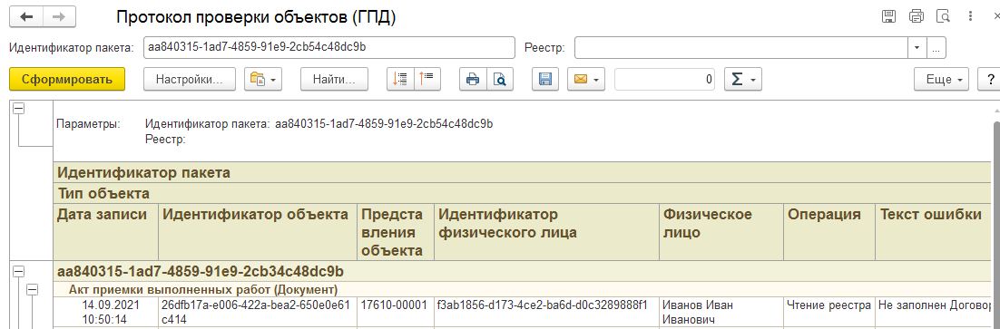
Рис.15

  - После успешного выполнения п.5.2.1 автоматически будет сформирован и открыт формуляр «Пакет Актов по гражданско-правовым договорам» (см. Рис.16).
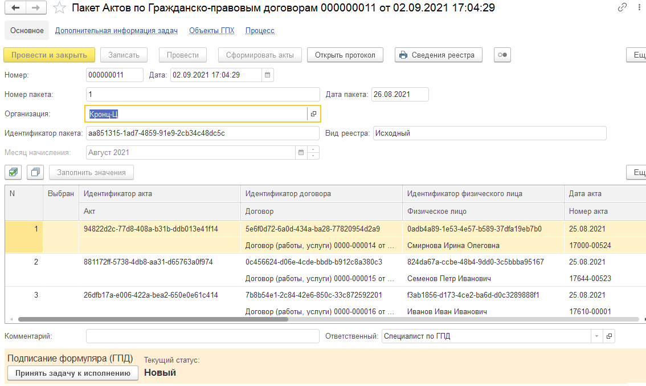
Рис.16

  - Необходимо нажать «Принять задачу к исполнению», затем - «Подписать». Будут подписаны загружаемые данные.
  - Нажать «Принять задачу к исполнению», нажать «Сформировать акты», затем - «Зарегистрировать». Будут созданы акты по ГПД на основании данных формуляра «Пакет актов по гражданско-правовым договорам», формуляр зарегистрирован (см. Рис.17).
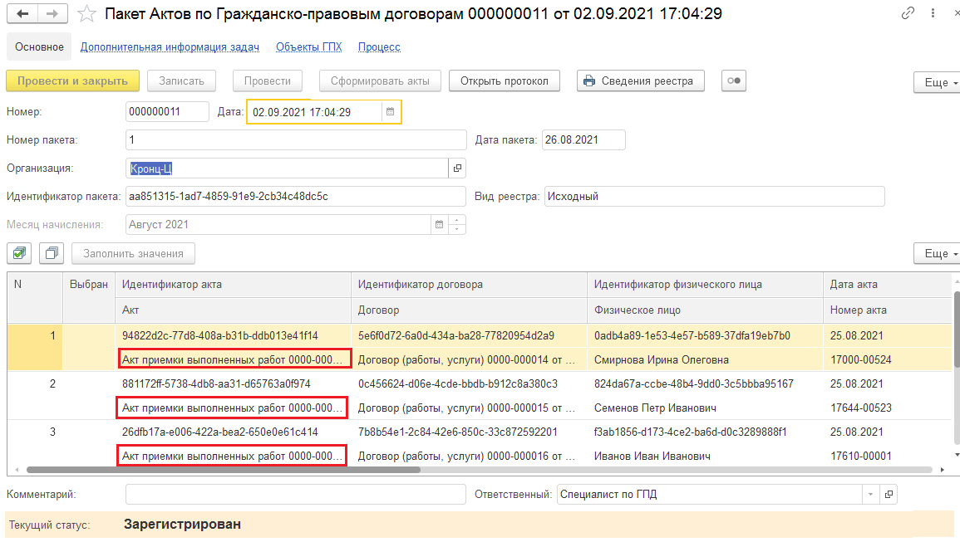
Рис.17

  - Для формирования отчета по загруженным данным необходимо нажать «Сведения пакета».

Обработка файла «Физические лица – корректировка» и изменение данных по данным формуляра «Персональные сведения физических лиц»

  - При указании текущего файла «Физические лица - корректировка» на форме (см. Рис.18):
    - отразятся данные по учреждению – выгружены из пакета.
    - отразятся данные пакета – выгружены из пакета с типом данных и видом обрабатываемых данных.
    - для отображения данных по физическим лицам нажать «Прочитать сведения».
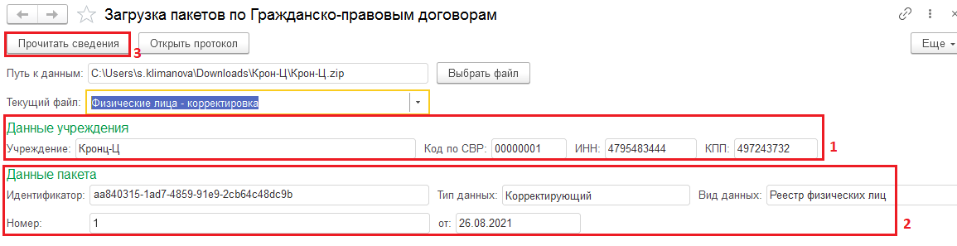
Рис.18

    - На форме в табличной части «Физические лица» отражены персональные данные физических лиц из пакета (см. Рис.19).
  - Для создания формуляра «Персональные сведения физических лиц», в который загрузятся данные пакета, нажать на кнопку «Загрузить данные».
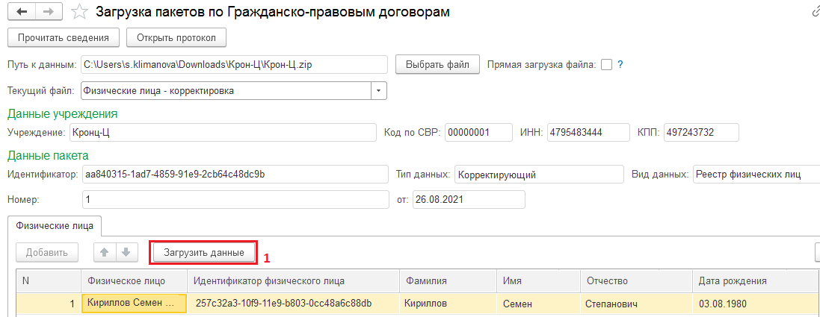
Рис.19

  - Если в пакете будут обнаружены ошибки, то дополнительно сформируется «Протокол проверки объектов (ГПД)» (см. Рис.5) по физическим лицам, по которым обнаружены ошибки.
- Внимание! Загрузка корректировочных персональных данных физических лиц в формуляр «Персональные сведения физических лиц» возможна только по строкам, не содержащим ошибки.

  - После успешного выполнения п.6.2.1 автоматически будет сформирован и открыт формуляр «Персональные сведений физических лиц» (см. Рис.20).
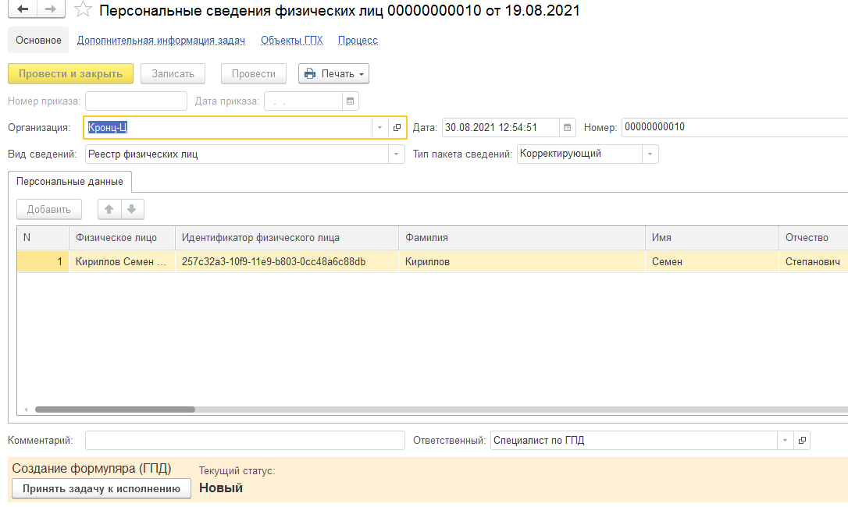
Рис.20

  - Необходимо нажать «Принять задачу к исполнению», затем - «Подписать». Будут подписаны загружаемые данные.
  - Нажать «Принять задачу к исполнению», затем - «Зарегистрировать». Будет произведена корректировка данных физического лица на основании данных формуляра «Персональные сведения физических лиц».
  - Для вывода информации по загруженным данным необходимо нажать «Печать», выбрать «Сведения реестра».

Обработка файла «Договоры – аннулирование» и аннулирование договоров ГП по данным формуляра «Пакет гражданско-правовых договоров»

  - При указании текущего файла «Договоры– аннулирование» на форме (см. Рис.21):
    - отразятся данные по учреждению – выгружены из пакета.
    - отразятся данные пакета – выгружены из пакета с типом данных и видом обрабатываемых данных.
    - для отображения данных по ГПД нажать «Прочитать сведения».
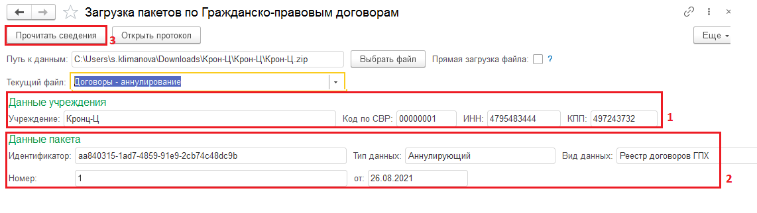
Рис.21

    - На форме в табличной части «Договоры (ГПД)» отражены ГПД из пакета (см. Рис.22):
  - Для создания формуляра «Пакет Гражданско-правовых договоров», в который загрузятся данные пакета, нажать на кнопку «Загрузить договоры».
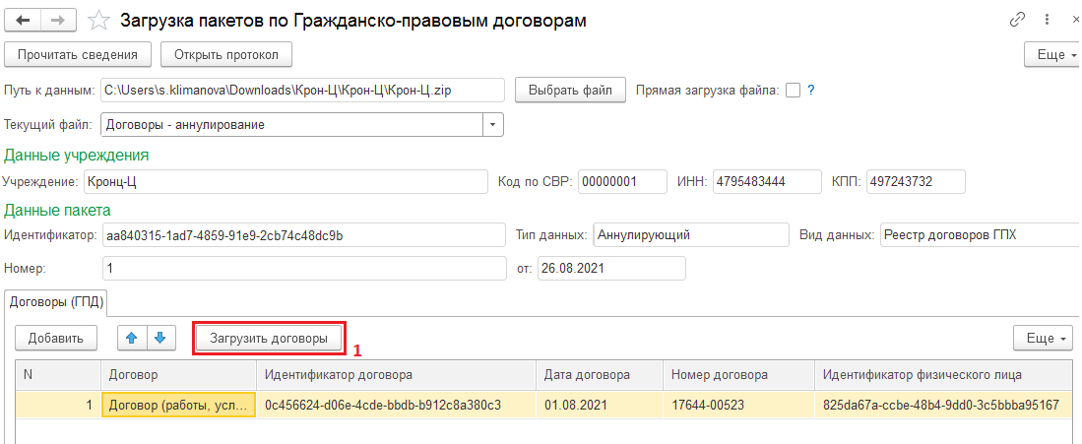
Рис.22

  - Если в пакете будут обнаружены ошибки, то дополнительно сформируется «Протокол проверки объектов (ГПД)» (см. Рис.10) по ГПД, по которым обнаружены ошибки.
Внимание! Загрузка информации по аннулированию в формуляр «Пакет Гражданско-правовых договоров» возможна только по строкам, не содержащим ошибки.
  - После успешного выполнения п.7.2.1 автоматически будет сформирован и открыт формуляр «Пакет гражданско-правовых договоров» (см. Рис.23).

При чтении пакета «Договоры - аннулирование» выполняется проверка на наличие зарегистрированных актов по ГПД. При наличии зарегистрированных актов сведения для аннулирования ГПД не будут загружены.

